竞争性磋商文件

项目编号：20180064

项目名称：总务库房改造装修工程

采 购 人：重庆市职业病防治院

二〇一八年十一月

目录

第一篇 竞争性磋商邀请书 3

第二篇 磋商项目名称、服务内容、服务标准和其他 5

第三篇 采购商务需求 6

第四篇 供应商须知 7

第五篇 磋商方法、评审标准、无效响应和采购终止 8

第六篇 合同草案条款 12

第七篇 响应文件内容和部分格式要求 16

## 第一篇 竞争性邀请书

重庆市职业病防治院对总务库房房区域改造装修进行公开招标，本项目采取竞争性磋商方式进行，欢迎有资格的技标人前来参加。

### 一、竞争性磋商内容

|  |  |  |  |  |
| --- | --- | --- | --- | --- |
| **分包号** | **分包名称** | **预算限价**  **（万元）** | **成交数量/名** | **备注** |
| 1 | **总务库房改造装修** | 15 | 1 |  |

### 

### 二、资金来源

自筹资金

### 三、磋商供应商资格

磋商供应商是指向采购人提供货物、工程或者服务的法人、其他组织或者自然人。以下简称供应商。合格的供应商应首先符合政府采购法第二十二条规定的基本条件，同时符合根据该项目特殊要求设置的特定资格条件（如果有）。

（一）一般资格条件

1、具有独立承担民事责任的能力；

2、具有良好的商业信誉和健全的财务会计制度；

3、具有履行合同所必需的设备和专业技术能力；

4、有依法缴纳税收和社会保障资金的良好记录；

5、参加政府采购活动前三年内，在经营活动中没有重大违法记录；

6、法律、行政法规规定的其他条件。

（二）特定资格条件（如果有）

具备有效的建设主管部门颁发的建筑装修装饰资质贰级及以上。

### 四、磋商有关说明

（一）凡有意参加磋商的供应商，请于2018年 11 月29日起至提交首次响应文件截止时间之前，在重庆市政府采购网上下载本项目竞争性磋商文件以及图纸、补遗等磋商前公布的所有项目资料，无论供应商下载或领取与否，均视为已知晓所有磋商实质性要求内容。

（二）竞争性磋商文件售价为：100元/分包（售后不退），供应商在递交响应文件时缴纳，（供应商为微型企业且所提供的产品为微型企业生产的，免收上述费用）。

（三）供应商须满足以下三种要件，其响应文件才被接受：

1、报名时提供成交人所代表公司的资质证明文件。包括营业执照、税务登记、法人证明、产品经营许可证、企业资质证书、代理等文件（正本及复印件）。

2、按时递交了响应文件；

3、按时报名签到；

4、缴纳了竞争性磋商文件购买费。

（四）磋商地点：重庆市职业病防治院（南岸区南坪南城大道301号）综合大楼六楼小会议室

**（五）提交响应文件及报名截止时间：2018年 11月29日北京时间17：30**

**（六）磋商开始时间：（以电话通知为准）.**

### 五、其它有关规定

1、本项目的补遗文件（如果有）一律在重庆市职业病防治院（http://www.cqszfy.com）上发布，请各供应商注意下载；无论供应商下载与否，均视同供应商已知晓本项目补遗文件（如果有）的内容。

2、超过响应文件截止时间递交的响应文件，恕不接收。

3、无论磋商结果如何，供应商参与本项目磋商的所有费用均应由供应商自行承担。

### 六、联系方式

采购人：重庆市职业病防治院（重庆市第六人民医院）

联系人：刘小强

电 话：（023）61929183

地 址：重庆市南岸区方南城大道301号

## 第二篇 磋商项目名称、服务内容、服务标准和其他

一、磋商项目名称：总务库房改造装修工程

总务库房概况：现总务库房和洗涤房在一起，两区域楼下楼上(隔楼完成后)面积约370㎡；拟对原有布局进行调整，简单进行改造装修；主要涉及钢制结构夹层、楼梯、隔断、室内装饰装修等工程。

三、项目要求：

（一）本次改造装修工程预算价格含设计和施工两部份。

（二）投标单位应根据项目内容现场勘测，充分了解业主方功能布局及其需求用途。

（三）在满足功能布局规范设计的前提下，在预算限价内编制详细的工程量清单；清单中应详细注明人材机数量、人材机单价及材料使用品牌。

（四）工期要求：30天，因承包人原因造成工期延误，逾期竣工违约金按每天500元收取。

四、其他

（一）本次预算含设计施工费，设计费包含在施工费中，清单不另行列出。

（二）设计效果图见附件

(三)现场联系人 廖从友 电话：15213361226

（四）其他未尽事宜由供需双方在合同签定中详细约定。

五、附图

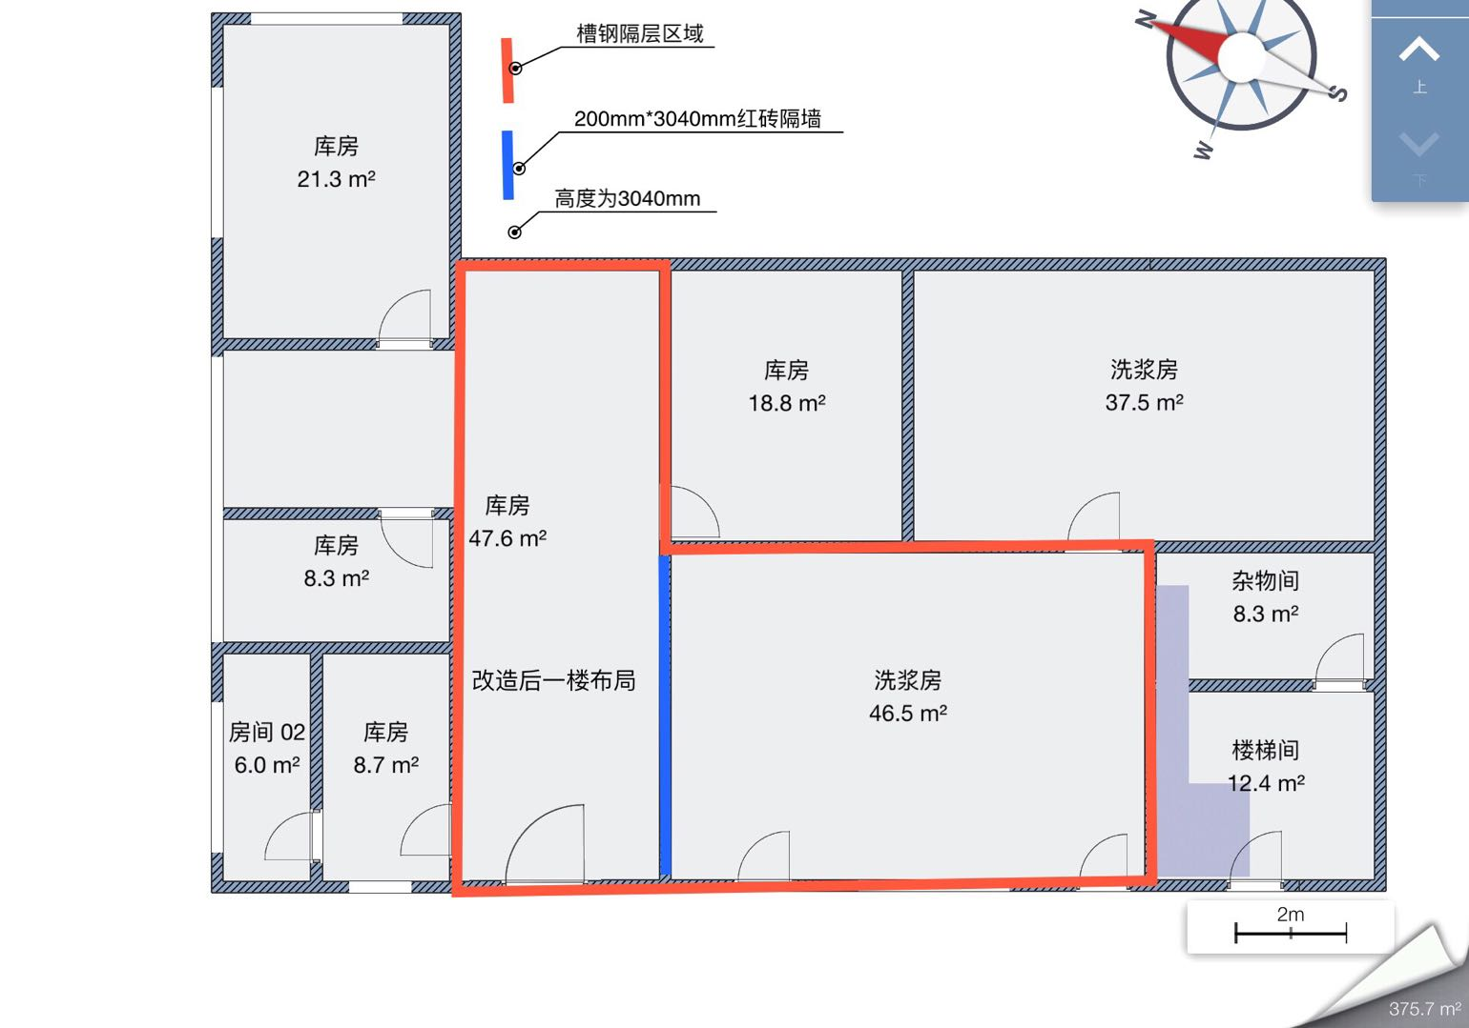

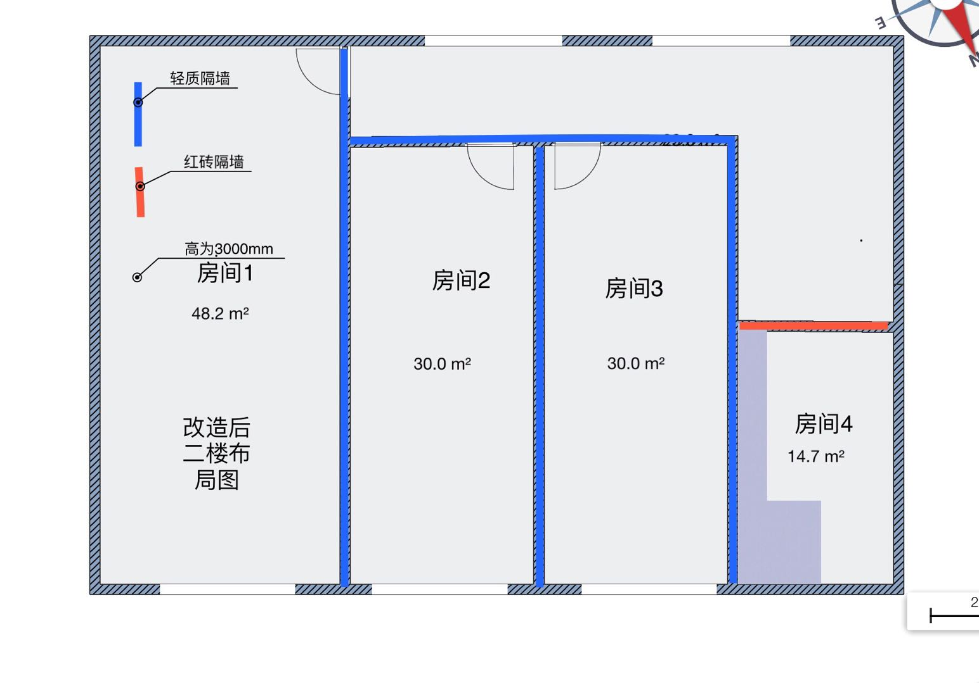

## **第三篇 商务需求**

### 一、交付时间、地点及验收方式

（一）交付时间：自行在合同中约定。

（二）交付地点：重庆市职业病防治院

（三）验收方式：由业主自行组织验收。

### 二、报价和结算要求

### 本工程采用工程量清单报价，不在另列设计费；采用固定综合单价结算，以实际验收的工程量计算。

### 三、质量保证

达到国家现行有关施工质量验收规范要求，并达到合格标准。装修质保范围和质保期限按《建设工程质量管理条例》规定执行，不低于国家有关规定。

### 四、付款方式

工程完工经甲方验收合格并移交使用后15日内，由甲方在10个工作日内支付95%给承包方，预留5%作为质保金，质保期1年满后付清余款。

### 五、知识产权

(一)采购人在中华人民共和国境内使用成交竞标人提供的货物及服务时免受第三方提出的侵犯其专利权或其它知识产权的起诉。如果第三方提出侵权指控，成交竞标人应承担由此而引起的一切法律责任和费用。

（二）涉及软件开发等服务类项目知识产权的，知识产权归采购人所有。

### 六、其他

1、现场踏勘由竞标人自行查勘，充分了解现场实际情况下综合报价；踏勘时应积极与业主取联系。

2、其他未尽事宜双方协商解决。

## 第四篇 供应商须知

### 一、响应文件

1、供应商应当按照竞争性磋商文件的要求编制响应文件，并对竞争性磋商文件提出的要求和条件作出实质性响应，响应文件原则上采用软面订本，同时应编制完整的页码、目录。电子文档以Ｕ盘为载体，文件名格式为：所投项目名称+供应商名称。

响应文件的正本、副本单独装订成册，统一密封在一个信封内，信封上注明项目名称、供应商名称。信封的封口应加盖供应商公章或法人授权代表签字。若正本与副本不符，以正本为准，电子文件与纸质不符，以纸质文件为准。

2、响应文件投递截止时间：参阅竞争性磋商邀请书。

3、响应文件语言：简体中文

二、成交原则

1、采购方式：本次采购采用竞争性磋商的方式，

2、磋商程序

  2.1 在规定的时间内由服务商将磋商响应文件提交给采购人，由评审委员会对磋商响应文件进行评审。

  2.2 就服务、商务及价格进行磋商，经过评审委员会的评审确定最终成交服务商。

### 二、签订合同

1、采购人与成交供应商应当在成交通知书发出之日起30日内，按照采购文件确定的合同文本以及采购标的、规格型号、采购金额、采购数量、技术和服务要求等事项签订政府采购合同。

2、竞争性磋商文件、成交供应商的响应文件及有效承诺文件等，均为签订合同的依据。

3、如成交供应商放弃成交项目或在签订合同时擅自改变成交状态的，采购人将按照相关法律法规处理。

4、采购人不得向成交供应商提出超出竞争性磋商以外的任何要求作为签订合同的条件，不得与成交供应商订立背离竞争性磋商确定的合同文本以及采购标的、规格型号、采购金额、采购数量、技术和服务要求等实质性内容的协议。

5、除不可抗力等因素外，成交通知书发出后，采购人改变成交结果，或者成交供应商拒绝签订政府采购合同的，应当承担相应的法律责任。

# 第五篇 **磋商方法、评审标准、无效响应和采购终止**

一、磋商方法

（一）竞争性磋商小组由采购人组建，包括有关技术、经济方面的专家组成。

（二）磋商按竞争性磋商文件规定的时间和地点进行，供应商须有法定代表人或其授权代表参加并签到。竞争性磋商以抽签的形式确定磋商顺序，由磋商小组分别与各供应商进行磋商。

（三）磋商小组对各供应商的资格条件、响应文件的有效性、完整性和响应程度进行审查。各供应商只有在完全符合要求的前提下，才能参与正式磋商。

1.资格性检查。依据法律法规和竞争性磋商文件的规定，对响应文件中的资格证明等进行审查，以确定供应商是否具备磋商资格。资格性检查资料表如下：

|  |  |  |  |
| --- | --- | --- | --- |
| 序号 | 检查因素 | | 检查内容 |
| 1 | 供应商应符合的基本资格条件 | 具有独立承担民事责任的能力 | 有效的法人营业执照、税务登记证、组织机构代码证复印件（或有效的三证合一营业执照复印件）；法定代表人身份证明和法定代表人授权代表委托书；法定代表人和授权代表在投标单位缴纳社会保障金证明材料或其他证明材料；不具有独立法人的分公司、办事处等分支机构不能参加投标。 |
| 具有良好的商业信誉和健全的财务会计制度 | 供应商提供诚信声明 |
| 具有履行合同所必需的设备和专业技术能力 |
| 有依法缴纳税收和社会保障金的良好记录 |
| 参加政府采购活动前三年内，在经营活动中没有重大违法记录 |
| 法律、行政法规规定的其他条件 |
| 2 | 特定资格条件 | | 提供有效的证明材料复印件 |

响应供应商应随身携带以上相关资格证明原件以备核验，如未在竞争性磋商小组规定的时间内提供原件核验的，则视为无效磋商。

2.符合性检查。依据竞争性磋商文件的规定，从响应文件的有效性、完整性和对竞争性磋商文件的响应程度进行审查，以确定是否对竞争性磋商文件的实质性要求作出响应。符合性检查资料表如下：

|  |  |  |  |
| --- | --- | --- | --- |
| 序号 | 评审因素 | | 评审标准 |
| 1 | 有效性审查 | 响应文件签署 | 响应文件上法定代表人或其授权代表人的签字齐全。 |
| 法定代表人身份证明及授权委托书 | 法定代表人身份证明及授权委托书有效，符合竞争性磋商文件规定的格式，签字或盖章齐全。 |
| 磋商方案 | 只能有一个方案参与磋商。 |
| 报价唯一 | 只能在采购预算范围内报价，只能有一个有效报价，不得提交选择性报价。 |
| 2 | 完整性审查 | 响应文件份数 | 响应文件正、副本数量符合竞争性磋商文件要求。 |
| 响应文件内容 | 响应文件内容齐全、无遗漏。 |
| 3 | 竞争性磋商文件的响应程度审查 | 响应文件内容 | 对竞争性磋商文件第二篇规定的内容作出响应。 |
| 磋商有效期 | 满足竞争性磋商文件规定。 |

3.澄清有关问题。磋商小组在对响应文件的有效性、完整性和响应程度进行审查时，可以要求供应商对响应文件中含义不明确、同类问题表述不一致或者有明显文字和计算错误的内容等作出必要的澄清、说明或者更正。供应商的澄清、说明或者更正不得超出响应文件的范围或者改变响应文件的实质性内容。

4.磋商小组要求供应商澄清、说明或者更正响应文件应当以书面形式作出。供应商的澄清、说明或者更正应当由法定代表人或其授权代表签字或者加盖公章。由授权代表签字的，应当附法定代表人授权书。供应商为自然人的，应当由本人签字并附身份证明。

5.在磋商过程中磋商的任何一方不得向他人透露与磋商有关的技术资料、价格或其他信息。

6.在磋商过程中，磋商小组可以根据竞争性磋商文件和磋商情况实质性变动采购需求中的技术、服务要求以及合同草案条款，但不得变动竞争性磋商文件中的其他内容。实质性变动的内容，须经采购人代表确认。对竞争性磋商文件作出的实质性变动是竞争性磋商文件的有效组成部分，磋商小组应当及时以书面形式同时通知所有参加磋商的供应商。

7.供应商在磋商时作出的所有书面承诺须由法定代表人或其授权代表签字。

8.磋商小组采用综合评分法对提交最后报价的供应商的响应文件和最后报价（含有效书面承诺）进行综合评分，综合评分法是指响应文件满足竞争性磋商文件全部实质性要求且按照评审因素的量化指标评审得分最高的供应商为成交候选供应商的评审方法。供应商总得分为价格、商务、技术等评定因素分别按照相应权重值计算分项得分后相加，满分为100分。（详见评审标准）。

9.磋商小组各成员独立对每个有效响应的文件进行评价、打分，然后汇总每个供应商每项评分因素的得分，并根据综合评分情况按照评审得分由高到低顺序推荐3名以上成交候选供应商，并编写评审报告。若供应商的评审得分相同的，按照最后报价由低到高的顺序排列推荐。评审得分且最后报价相同的，按照服务指标优劣顺序排列推荐。以上都相同的，按服务条款的优劣顺序排列推荐。

二、评审标准

|  |  |  |  |  |  |
| --- | --- | --- | --- | --- | --- |
| 序号 | 评分内容 | | 评分依据 | 分值 | 评分规则 |
| 1 | 价格部份50% | | 满足资格要求且最后报价最低的供应商的价格为磋商基准价，按照下列公式计算每个供应商的磋商报价得分。  磋商报价得分=（磋商基准价/最后磋商报价）×60。 | 50 |  |
| 2 | 技术部份30% | 施工方案与技术措施 | 提出详细的施工方案、技术措施，专家横向比较后评分。好8-10分，较好5-7分，中2-4分，一般0-1分。 | 10 |  |
| 质量管理体系与措施 | 提出有效的质量管理体系措施，专家横向比较后评分。好8-10分，较好5-7分，中2-4分，一般0-1分。 | 10 |  |
| 安全管理体系与措施 | 提出可行的安全管理措施，专家横向比较后评分。好8-10分，较好5-7分，中2-4分，一般0-1分。 | 10 |  |
| 3 | 商务部分20% | 业绩 | 2016年至今，投标人提供类似工程业绩合同金额40及以上，任意一个可得2分；最多得20分，不提供不得分。 | 20 | 提供工程合同复印件， |

三、无效响应

响应供应商发生以下条款情况之一者，视为无效响应：

（一）法定代表人为同一个人的两个及两个以上法人，母公司、全资子公司及其控股公司同时参与响应的；

（二）不具备本磋商文件规定的资格条件和其他要求的；

（三）响应文件不按规定的格式、内容填写；

（四）供应商超出营业范围响应的；

（五）响应文件出现多个响应方案或响应报价的；

（六）供应商的响应文件内容与采购项目要求有严重背离的（含人员配置、履约期限、付款方式、响应有效期和磋商文件要求的其他承诺）；

（七）响应文件不能满足本磋商文件技术、商务和经济文件要求的；

（八）出现影响采购公正的违法、违规行为的；

（九）响应报价超出采购控制价的。

# **第六篇 合同草案条款**

1、定义

1.1甲方（需方）即采购人，是指通过竞争性磋商采购，接受合同货物及服务的各级国家机关、事业单位和团体组织。

1.2乙方（供方）即成交供应商，是指成交后提供合同货物和服务的自然人、法人及其他组织。

1.3合同是指由甲乙双方按照竞争性磋商文件和响应文件的实质性内容，通过协商一致达成的书面协议。

1.4合同价格指以成交价格为依据，在供方全面履行合同义务后，需方（或财政部门）应支付给供方的金额。

1.5技术资料是指合同货物及其相关的设计、制造、监造、检验、验收等文件（包括图纸、各种文字说明、标准）。

2、货物内容

合同包括以下内容：货物名称、型号规格、技术参数、数量（单位）等内容。

3、合同价格

3.1合同价格即合同总价。

3.2合同价格包括合同货物、技术资料、合同货物的税费、运杂费、保险费、包装费、装卸费及与货物有关的供方应纳的税费，所有税费由乙方负担。

3.3合同货物单价为不变价。

4、转包或分包

4.1本合同范围的货物，应由乙方直接供应，不得转让他人供应；

4.2非经甲方书面同意，乙方不得将本合同范围的货物全部或部分分包给他人供应；

4.3如有转让和未经甲方同意的分包行为，甲方有权解除合同，没收履约保证金并追究乙方的违约责任。

5、质量保证及售后服务

5.1乙方应按竞争性磋商文件规定的货物性能、技术要求、质量标准向甲方提供未经使用的全新产品。

5.2乙方提供的货物在质保期内因货物本身的质量问题发生故障，乙方应负责免费更换。对达不到技术要求者，根据实际情况，经双方协商，可按以下办法处理：

5.2.1更换：由乙方承担所发生的全部费用。

5.2.2贬值处理：由甲乙双方合议定价。

5.2.3退货处理：乙方应退还甲方支付的合同款，同时应承担该货物的直接费用（运输、保险、检验、货款利息及银行手续费等）。

5.3 如在使用过程中发生质量问题，乙方应同本项目“第四篇 磋商项目服务需求”对质量保证及售后服务内容的约定。

5.4在质保期内，乙方应对货物出现的质量及安全问题负责处理解决并承担一切费用。

6、付款

6.1本合同使用货币币制如未作特别说明均为人民币。

6.2付款方式：银行转账、现金支票。

6.3付款方法：同本项目“第四篇 磋商项目服务需求”中关于付款方式的约定。

7、检查验收

7.1供方应随货物提供合格证和质量证明文件，如是国外进口的货物还须提供入关证明。

7.2货物验收

供方所交货物的各种质量指标不得低于供方提供样品的质量指标（无样品时按供方响应文件中所提供的“技术文件”执行），售后服务质量要求按照竞争性磋商文件和响应文件的内容执行。供方交货时，需方可根据需要随机抽取一部分货物送有关权威检测部门检测，如检测不合格，供方负责赔偿需方一切损失。

7.3货物验收报告应由需方、供方经办人签字，并加盖双方公章，以此作为支付凭据。

8、索赔

供方对货物与合同要求不符负有责任，并且需方已于规定交货内和质量保证期内提出索赔，供方应按需方同意的下述一种或多种方法解决索赔事宜。

8.1供方同意需方拒收货物并把拒收货物的金额以合同规定的同类货币付给需方，供方负担发生的一切损失和费用，包括利息、运输和保险费、检验费、仓储和装卸费以及为保管和保护被拒绝货物所需要的其它必要费用。

8.2根据货物的疵劣和受损程度以及需方遭受损失的金额，经双方同意降低货物价格。

9、知识产权

9.1甲方在中华人民共和国境内使用乙方提供的货物及服务时免受第三方提出的侵犯其专利权或其它知识产权的起诉。如果第三方提出侵权指控，乙方承担由此而引起的一切法律责任和费用。

9.2若涉及软件开发等服务类项目知识产权的，知识产权归采购人所有。

10、合同争议的解决

10.1当事人友好协商达成一致

10.2在60天内当事人协商不能达成协议的，可提请采购人当地仲裁机构仲裁。

11、违约责任

按《中华人民共和国合同法》、《中华人民共和国政府采购法》有关条款，或由供需双方约定。

12、合同生效及其它

12.1合同生效及其效力应符合《中华人民共和国合同法》有关规定。

12.2合同应经当事人法定代表人或委托代理人签字，加盖双方合同专用章或公章。

12.3合同所包括附件，是合同不可分割的一部分，具有同等法法律效力。

12.4合同需提供担保的，按《中华人民共和国担保法》规定执行。

12.5本合同条件未尽事宜依照《中华人民共和国合同法》，由供需双方共同协商确定。

附页：1、合同格式

**重庆市政府采购购销合同**

（采购项目编号： ）

甲方（需方）：___________________________ 计价单位：____________

乙方（供方）：___________________________ 计量单位：_____________

经双方协商一致，达成以下购销合同：

|  |  |  |  |  |  |  |  |
| --- | --- | --- | --- | --- | --- | --- | --- |
| 商品名称 | 规格型号 | 数量 | 单价 | 总价 | 交货时间 | | 交货地点 |
|  |  |  |  |  |  | |  |
|  |  |  |  |  |  | |  |
|  |  |  |  |  |  | |  |
|  |  |  |  |  |  | |  |
|  |  |  |  |  |  | |  |
|  |  |  |  |  |  | |  |
|  |  |  |  |  |  | |  |
|  |  |  |  |  |  | |  |
|  |  |  |  |  |  | |  |
| 合计人民币（小写）： | | | | | | | |
| 合计人民币（大写）： | | | | | | | |
| 一、质量要求和技术标准。供方提供的商品必须是全新的，完全符合国家有关技术标准，供方的质量保证及售后服务承诺如下：  1、质保期限：  2、保修范围：  3、服务措施：  4、质保期后服务： | | | | | | | |
| 二、随机备品、附件、工具数量及供应方法： | | | | | | | |
| 三、交提货方式： | | | | | | | |
| 四、验收标准、方法：  如有异议，请于 日内提出。 | | | | | | | | |
| 1. 付款方式：   （按财政支付、采购人支付及支付方式等分别填列） | | | | | | | | |
| 1. 违约责任：   按《合同法》、《政府采购法》执行，或按双方约定。 | | | | | | | | |
| 七、其他约定事项：   * 竞争性磋商文件及其补遗书、响应文件和承诺是本合同不可分割的部分。 * 本合同如发生争议由双方协商解决，协商不成向需方所在人民法院提请诉讼。 * 本合同一式__份， 需方__份，供方__份，采购代理机构　份，财政部门1份，具同等法律效力。 * 其他： | | | | | | | | |
| 需方：  地址：  联系电话：  授权代表： | | 供方：  地址：  电话：  传真：  开户银行：  账号：  授权代表：  （本栏请用计算机打印以便于准确付款） | | | | 采购代理机构： 重庆市政府采购中心  地址：重庆市江北区五里店五简路2号重庆咨询大厦A栋  电话：  传真：  授权代表： | | |
| 备注： | | | | | | | | |

签约时间： 年 月 日 签约地点：

## 第七篇　响应文件内容和部分格式要求

一、资质文件

（一）营业执照副本复印件

（二）税务登记证副本复印件

（三）组织机构代码证副本复印件

（已通过三证合一的企业只须提供营业执照副本复印件）

（四）法定代表人授权委托书

**法定代表人授权委托书（格式）**

项目名称：_______________

日 期：_______________

致：_____________________（采购单位名称）

_____________________（供应商名称）是中华人民共和国合法企业，法定地址______________________________。

_________（供应商法定代表人姓名）特授权_________（被授权人姓名及身份证代码）代表我单位全权办理对上述项目的磋商、签约等具体工作，并签署全部有关的文件、协议及合同。

我单位对被授权人的签字负全部责任。

在撤消授权的书面通知以前，本授权书一直有效。被授权人签署的所有文件（在授权书有效期内签署的）不因授权的撤消而失效。

被授权人： 法定代表人：

（签字或盖章） （签字或盖章）：

（附：被授权人身份证复印件）

（供应商公章）

二、经济文件

（一）响应一览表

招标项目名称：

|  |  |  |  |  |
| --- | --- | --- | --- | --- |
| 响应供应商全称 |  | | | |
| 项目名称 | 数量 | 响应报价（小写）  单位（元） | 生产厂家 | 规格型号 |
|  |  |  |  |  |
| 投标报价（大写）： | | | | |
| 备注： | | | | |

响应供应商： 法定代表人授权代表：

（响应供应商公章） （签字或盖章）

年 月 日

说明：

1、响应一览表按格式填列；

2、响应一览表在开标大会上当众宣读，务必填写清楚，准确无误。

三、技术文件（包括但不限于以下内容）

项目需求和技术要求响应

项目理解

技术方案

其他技术要求

实施与服务

四、商务文件

（一）响应函（格式）

采购项目名称：

致： （采购机构名称）：

（成交人名称）系中华人民共和国合法企业，注册地址： 。我方就参加本次响应有关事项郑重声明如下：

一、我方完全理解并接受该项目磋商文件所有要求。

二、我方提交的所有响应文件、资料都是准确和真实的，如有虚假或隐瞒，我方愿意承担一切法律责任。

三、我方承诺按照磋商文件要求，提供磋商项目的技术服务。

四、我方按磋商文件要求提交的响应文件为：响应文件正本1份，副本2份。

五、我方响应报价为闭口价。即在响应有效期和合同有效期内，该报价固定不变。

六、如果我方成交，我方将履行磋商文件中规定的各项要求以及我方响应文件的各项承诺，按《政府采购法》、《合同法》及合同约定条款承担我方责任。

七、我方理解，最低报价不是成交的唯一条件。

八、我方同意按有关规定及磋商文件要求，缴纳足额响应保证金。

（成交人公章）

年 月 日

（二）商务部分（包括但不限于）：

质保期

售后服务能力情况

培训

业绩

（结束）